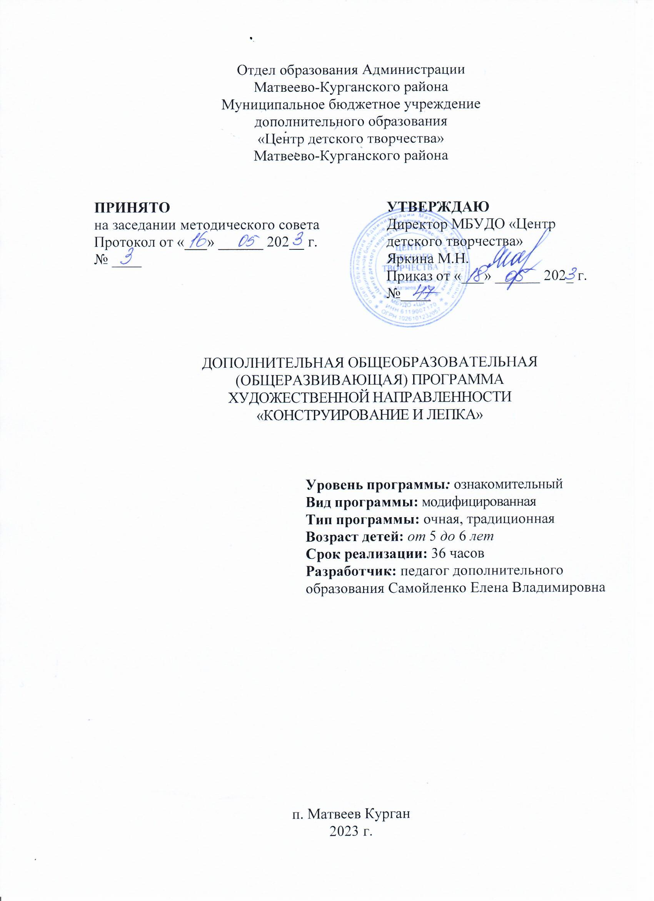

Оглавление
I. ПОЯСНИТЕЛЬНАЯ ЗАПИСКА 3
II. УЧЕБНЫЙ ПЛАН. КАЛЕНДАРНЫЙ УЧЕБНЫЙ ГРАФИК. 8
2.1 Учебный план 8
Содержание учебного плана 9
2.2 Календарный учебный план 10
III. СОДЕРЖАНИЕ ПРОГРАММЫ 16
3.1 Условия реализации программы 16
3.2 Формы контроля и аттестации 16
3.3 Планируемые результаты 16
IV. МЕТОДИЧЕСКОЕ ОБЕСПЕЧЕНИЕ 17
V. ДИАГНОСТИЧЕСКИЙ ИНСТРУМЕНТАРИЙ 19
VI. СПИСОК ЛИТЕРАТУРЫ 21
VII. ПРИЛОЖЕНИЕ 23
Приложение № 1. 23
Приложение № 2 24
Приложение № 3 27
Приложение № 4 28
Приложение №. 5 34

I. ПОЯСНИТЕЛЬНАЯ ЗАПИСКА
Развитие мелкой моторики руки является ключевым фактором в нейрофизиологическом развитии ребенка дошкольного возраста и занятия декоративно-прикладным творчеством очень способствуют этому. Работа с материалами не только укрепляет руку, но и способствует развитию нейронных связей. Многими учеными отмечено, что мелкая моторика тесно связана с развитием интеллекта ребенка.
Дополнительная общеобразовательная общеразвивающая программа «Конструирование и лепка» разработана в соответствии нормативно-правовыми документами:
- Федеральный Закон от 29.12.2012 №2 273-ФЗ (ред. от 31.07.2020) "Об образовании в Российской Федерации" (с изм. и доп., вступ. в силу с 01.08.2020);
- Стратегия развития воспитания в Российской Федерации до 2025 года, утвержденная распоряжением Правительства РФ от 29.05.2015 г. № 996-р.;
- Концепция развития дополнительного образования детей до 2020 (Распоряжение Правительства РФ от 24.04.2015 г. № 729-р);
- Приказ Министерства просвещения Российской Федерации от 30.09.2020 г. №533 «О внесении изменений в порядок организации и осуществления образовательной деятельности по дополнительным общеобразовательным программам, утвержденный приказом министерства просвещения российской федерации от 09.11.2018 г. №196»;
- Приказ Министерства просвещения Российской Федерации от 09.11.2018 г. № 196 «Об утверждении Порядка организации и осуществления образовательной деятельности по дополнительным общеобразовательным программам»;
- Письмо Министерства образования и науки РФ от 18.11.2015 г. № 09-3242 «О направлении методических рекомендаций по проектированию дополнительных общеразвивающих программ (включая разноуровневые программы) разработанные Минобрнауки России совместно с ГАОУ ВО «Московский государственный педагогический университет», ФГАУ «Федеральный институт развития образования», АНО ДПО «Открытое образование»;
- Постановление Главного государственного санитарного врача РФ от 28.09.2020 г. № 28 «Об утверждении СанПиН 2.4.3648-20 «Санитарно-эпидемиологические требования к организациям воспитания и обучения, отдыха и оздоровления детей и молодежи»;
- Методические рекомендации по разработке и оформлению дополнительных общеобразовательных общеразвивающих программ, разработанные региональным модельным центром дополнительного образования детей Ростовской области, 2023 год.
- Локальные акты и Устав МБУДО «Центр детского творчества» Матвеево-Курганского района.
Актуальность.
Как было выше отмечено программа ориентирована на развитие мелкой моторики ребенка дошкольного возраста. Ребёнок за определенный промежуток времени укрепляет руку, а кроме того овладевает значительным кругом знаний, умений и навыков, его восприятие, внимание, память, мышление приобретают произвольность и управляемость. В процессе обучения в рамках данной программы у детей формируются и развиваются конструкторское и образное мышление, пространственные представления и воображение, художественно-технические способности, что поможет им в дальнейшем успешно продолжить обучение в объединениях технической и художественной направленности, подготовит к исследовательской и проектной деятельности.
Новизна программы.
Условно программу можно разделить на два блока: оригами и лепку. И так рассмотрим эти два вида деятельности. По толковому словарю русского языка С.И.Ожегова лепка - вид пластики создание скульптурных произведений из пластических материалов. Лепка в силу своей специфики является эффективным средством познания объемно-пространственных форм действительности - важного фактора в общем развитии ребенка. В педагогическом отношении роль лепки также важна, как и других общеобразовательных предметов. В раннем возрасте она нередко представляет собой более активное развивающее начало, чем рисунок. Трехмерное изображение объемных предметов помогает школьникам познать объекты в реальной полноте их формы. Работая с материалами лепки, учащиеся расширяют круг знаний о свойствах материалов, овладевают полезными техническими навыками, тренируют руку и глаз и пространственное мышление. Лепка - самый осязаемый вид творчества. Ребенок не только видит то, что создал, но и трогает, берет в руки и по мере необходимости изменяет. Разные фигурки легко объединяются в интересные композиции. С ними можно играть и показывать спектакли. А лепные картинки или интерьерные поделки очень украсят любое помещение. Все, что видит и о чем мечтает ребенок, может воплотиться в лепных образах. Так рождается особый мир - маленький, игрушечный, но как настоящий. Лепка дает удивительную возможность моделировать мир и свое представление о нем в пространстве. Техника лепки - самая безыскусная, но при этом самая развивающая. Например, передача движения в рисунке является сложной задачей, требующего длительного обучения. В лепке решение этой задачи значительно облегчается. Дети лепят людей, животных, посуду, транспорт, овощи, фрукты, игрушки и другие предметы окружающего мира. Разнообразие тематики связано с тем, что лепка в первую очередь выполняет воспитательные задачи, удовлетворяя познавательные и творческие интересы ребенка. Лепку можно классифицировать по материалу: из пластилина, соленого теста, воздушного пластилина и др. Каждая из них имеет свои особенности и возможности, поэтому не следует заменять их друг другом, а использовать разные материалы, в зависимости от поставленных целей и задач. В данной программе даётся также роспись гипсовых скульптур.
Второй огромной темой данной программы является оригами. Оригами – японское искусство складывания различных фигурок из бумаги без клея и ножниц. По-японски «ори» - сложенный, «ками» - бумага. Занятие оригами не требует особых приспособлений. Поэтому, каждый может складывать фигурки везде, в любой ситуации. Необходимы, лишь бумага. Это свойство оригами позволяет в полной мере привлекать его для работы с детьми. Недолгий путь создания фигурки особо важен для тех, кому не терпится получить быстрый результат. Ведь уже через несколько минут после начала работы вы держите в руках готовое изделие. При этом процесс творчества не ограничивается только складыванием. С готовой фигуркой можно поиграть, преподнести ее в подарок другу и даже устроить спектакль для детей с бумажными куклами – героями сказок. Игрушки, сделанные своими руками, имеют большие значение для детей. Они развивают фантазию и конструктивное мышление, расширяют игровой опыт, дают знания об окружающем мире, обогащают словарь детей, формируют умение общаться друг с другом. При конструировании из бумаги ребёнок на практике приобретает знания о геометрических плоскостях фигурок, понятие о стороне, углах, центре. Бумага – материал универсальный, доступный и самый дешевый для творчества. Поэтому области применения оригами разнообразны. Это оригинальное украшение интерьера, необычные формы и смелые конструкторские решения, быстрый и надежный контакт с ребенком. C бумагой легко и привычно работать. А применение для складывания бумаги любого качества, позволяет заниматься оригами всем, не зависимо от социального положения, возраста, образования.
Отличительные особенности.
Отличительными особенностями данной программы является содержательная часть программы. В данной программе подача тесным образом проходит через развитие мелкой моторики руки, и является основным методом ее формирования. Все практические задания подобраны таким образом, что имеют уровень определенной повышенной сложности, который влияет на руку ребенка.
Цель программы: укрепление мелкой моторики руки и развитие творческих и художественных способностей детей посредством овладения навыками и приёмами оригами и лепки из указанных в данной программе материалов.
Обучающие задачи:
- знакомство детей с основными с основными геометрическими понятиями и базовыми формами;
- знакомство детей с основными видами лепки;
- формирование умения следовать устным инструкциям;
- обучение различным приёмам работы с пластилином, воздушным пластилином;
- обогащение и активизация словарного запаса.
Развивающие задачи:
- развитие внимания, памяти, логического и абстрактного мышления, пространственного воображения;
- развитие мелкой моторики рук и глазомера;
- развитие художественного вкуса, творческих способностей и фантазии детей.
Воспитательные задачи:
- привитие настойчивости в достижении цели;
- совершенствование трудовых навыков, формирование культуры труда, воспитание аккуратности, умение бережно и экономно использовать материал.
Характеристика программы.
Направленность.
Данная программа имеет художественную направленность и предусматривает развитие мелкой моторики руки через овладение детьми навыками и приёмами оригами и лепки из указанных в данной программе материалов.
Тип – традиционная.
Вид. Программа «Конструирование и лепка» является модифицированной, и разработана на основе образовательных программ дополнительного образования «Художественная лепка» Борисова Ю.В., Копырина М.И. «Художественно-декоративная керамика» и Самойленко Е.В. «Бумажный конструктор».
Уровень освоения – ознакомительный.
Объем и срок освоения программы.
Программа рассчитана на 1 год обучения. Объем образовательной программы 36 часов в год.
Режим занятий.
Занятия проводятся 1 раза в неделю по 1 часу.
Тип занятий. Методы, в основе которых лежит форма организации деятельности учащихся на занятии:
- фронтальный – одновременная работа со всеми.
- индивидуально-фронтальный – чередование индивидуальных и фронтальных форм работы.
- групповой – организация работы в группах.
- индивидуальный – индивидуальное выполнение заданий, решение проблем.
Форма обучения.
Занятия проходят в очном режиме.
Основной формой работы является учебно-практическая деятельность учащихся. На занятиях предусматриваются следующие формы организации учебной деятельности: индивидуальная, фронтальная, коллективное творчество. Занятия включают в себя теоретическую часть и практическую деятельность. Теоретическая часть дается в форме бесед, демонстрации наглядных пособий и изделий. Группы детей набираются без предъявления требований к базовым знаниям, занятия доступны для всех желающих.
Основные принципы реализации программы:
- дифференцированное обучение в группе;
- обучение происходит от простого к сложному;
- по «принципу спирали» изучение новой темы начинается с повторения пройденного материала и постепенного усложнения.
Занятия предполагают работу в групповой и индивидуальной форме. Занятия носят теоретический, практический, проектный и диагностический характер.
Адресат
Объединения комплектуются из учащихся 5-6 лет. В объединении могут заниматься и мальчики, и девочки, без определённого уровня подготовки.
Наполняемость группы.
Количество учащихся составляет 12-15 человек. В группе занимаются и мальчики, и девочки. Особых ограничений для приема детей в объединение нет.

II. УЧЕБНЫЙ ПЛАН. КАЛЕНДАРНЫЙ УЧЕБНЫЙ ГРАФИК.

2.1 Учебный план
Таблица № 1
Учебный план
№ | Тема занятия | Количество часов |  |  | Формы организации занятий | Форма контроля, аттестации
№ | Тема занятия | Всего | Теория | Практика | Формы организации занятий | Форма контроля, аттестации
1. | Вводное занятие. Инструктаж. | 1 | 1 |  | Беседа, опрос | Беседа, наблюдение.
2. | Воздушный пластилин. | 10 | 1 | 9 | Беседа. Самостоятельная работа по усвоению новых знаний. | Беседа, опрос, самоанализ.
3. | Пластилинография. | 5 | - | 5 | Беседа. Самостоятельная работа по усвоению новых знаний. | Беседа, опрос, самоанализ.
4. | Базовая формы: «треугольник», «книжка», «воздушный змей», «дверь», «блин», «двойной треугольник». | 10 | 1 | 9 | Беседа. Самостоятельная работа по усвоению новых знаний. | Беседа, опрос, самоанализ.
5. | Динамичное оригами. | 4 | - | 4 | Беседа. Самостоятельная работа по усвоению новых знаний. | Беседа, опрос, самоанализ.
6. | Итоговое занятие | 1 | 1 | - | Беседа, опрос. | Итоговая диагностика.
7 | Пальчиковая гимнастика | 5 | - | 5 | Практические упражнения | Техничность выполнения
 | Всего | 36 | 4 | 32

Содержание учебного плана
Тема 1.
Вводное занятие. Инструктаж.–1 час.
Теория. Знакомство с детьми. Правила поведения на занятиях. Правила пользования материалами и инструментами. Виды и свойства материалов для лепки и оригами. Демонстрация готовых изделий.
Форма проведения занятий. Беседа, наблюдение.
Приемы и методы. Объяснительно-иллюстративный, игровой, наглядный, диагностический.
Дидактический материал. Образцы работ, фотографии, схемы, тест-карты.
Форма подведения итогов. Беседа, опрос, наблюдение.
Тема 2.
Воздушный пластилин. -10 часов.
Теория. Повторение основных правил лепки и технических приёмов (конструктивный, скульптурный, комбинированный).
Практика. Лепка объёмных и плоских фигур животных, растений, предметов быта, овощей и фруктов.
Форма проведения занятий. Беседа. Самостоятельная работа по усвоению новых знаний.
Приемы и методы. Объяснительно-иллюстративный, наглядный, практический.
Дидактический материал. Образцы работ, схемы.
Форма подведения итогов. Беседа, опрос, самоанализ.
Тема 3.
Пластилинография- 5 часов.
Теория. Знакомство с основными методами рисования картин пластилином (метод размазывания, рисование пластилиновыми шариками, метод жгутиков).
Практика. Рисование животных, растений и натюрмортов.
Форма проведения занятий. Беседа. Коллективная и самостоятельная работа по усвоению новых знаний.
Приемы и методы. Объяснительно-иллюстративный, наглядный, практический.
Дидактический материал. Образцы работ, схемы.
Форма подведения итогов. Беседа, опрос, самоанализ.
Тема 4.
Базовая формы: «треугольник», «книжка», «воздушный змей», «дверь», «блин», «двойной треугольник». – 10 часов.
Теория. Работа с бумагой. Изучение базовых форм оригами.
Практика. Складывание из бумаги насекомых, животных, рыб, птиц и предметов быта.
Форма проведения занятий. Беседа. Самостоятельная работа по усвоению новых знаний.
Приемы и методы. Объяснительно-иллюстративный, игровой, наглядный, практический.
Дидактический материал. Образцы работ, схемы.
Форма подведения итогов. Беседа, опрос, самоанализ.
Тема 5.
Динамичное оригами. – 4 часа.
Теория. Работа с бумагой. Изучаем динамику наших готовых изделий.
Практика. Складывание из бумаги надувное сердце и змейку-пружинку.
Форма проведения занятий. Беседа. Самостоятельная работа по усвоению новых знаний.
Приемы и методы. Объяснительно-иллюстративный, игровой, наглядный, практический.
Дидактический материал. Образцы работ, схемы.
Форма подведения итогов. Беседа, опрос, самоанализ.
Тема 6.
Итоговое занятие-1 часа.
Теория. Подведение итогов работы за год.
Форма проведения занятий. Беседа, наблюдение.
Приемы и методы. Практические.
Дидактический материал. Образцы работ, диагностические занятия.
Форма подведения итогов. Итоговая диагностика.
Тема 7.
Пальчиковая гимнастика – 5 часов.
Использования в определенных моментах занятий пальчиковых упражнений, способствующих укреплению мелкой моторики руки и подготовке ее к школьной нагрузке.
Форма подведения итогов. Контроль со стороны педагога за техникой выполнения упражнений.

2.2 Календарный учебный план
Таблица № 2
Календарный учебный график
ДООП «Конструирование и лепка»
№  п/п | Дата | Тема занятия | Кол-во часов | Время проведения занятия | Форма занятия | Место проведения | Форма контроля
1 |  | Вводное занятие. Виды лепки. Основные виды лепки из пластилина. | 1 |  | Беседа,  опрос |  | Беседа, наблюдение
2 |  | Базовая форма «треугольник». Лиса. |  |  | Беседа. Самостоятельная работа по усвоению новых знаний. |  | Беседа,  опрос, самоанализ.
3 |  | Базовая форма «треугольник». Заяц. |  |  | Беседа. Самостоятельная работа по усвоению новых знаний |  | Беседа,  опрос, самоанализ
4 |  | Базовая форма «треугольник». Кот. |  |  | Беседа. Самостоятельная работа по усвоению новых знаний |  | Беседа,  опрос, самоанализ
5 |  | Базовая форма «треугольник». Мышь. |  |  | Беседа. Самостоятельная работа по усвоению новых знаний |  | Беседа,  опрос, самоанализ
6 |  | Базовая форма «треугольник». Собака. |  |  | Беседа. Самостоятельная работа по усвоению новых знаний |  | Беседа,  опрос, самоанализ
7 |  | Пластилин. Плоские фигуры. Рыба. |  |  | Беседа. Самостоятельная работа по усвоению новых знаний |  | Беседа,  опрос, самоанализ
8 |  | Пластилин. Плоские фигуры. Слон. |  |  | Беседа. Самостоятельная работа по усвоению новых знаний |  | Беседа,  опрос, самоанализ
9 |  | Базовая форма «треугольник». Медведь |  |  | Беседа. Самостоятельная работа по усвоению новых знаний |  | Беседа,  опрос, самоанализ
10 |  | Пластилин. Плоские фигуры. Кот. |  |  | Беседа. Самостоятельная работа по усвоению новых знаний |  | Беседа,  опрос, самоанализ
11 |  | Пластилинография. Рисование пластилиновыми шариками. Рыба. |  |  | Беседа. Самостоятельная работа по усвоению новых знаний |  | Беседа,  опрос, самоанализ
12 |  | Базовая форма «треугольник». Открытка для мамы. |  |  | Беседа. Самостоятельная работа по усвоению новых знаний |  | Беседа,  опрос, самоанализ
13 |  | Пластинография. Рисование пластилиновыми жгутиками. Баран. |  |  | Беседа. Самостоятельная работа по усвоению новых знаний |  | Беседа,  опрос, самоанализ
14 |  | Пластилин. Плоские фигуры. Лев. |  |  | Беседа. Самостоятельная работа по усвоению новых знаний |  | Беседа,  опрос, самоанализ
15 |  | Базовая форма «треугольник». Птица. |  |  | Беседа. Самостоятельная работа по усвоению новых знаний |  | Беседа,  опрос, самоанализ
16 |  | Воздушный пластилин. Новогодние украшения для ёлки. Шары. |  |  | Беседа. Самостоятельная работа по усвоению новых знаний |  | Беседа,  опрос, самоанализ
17 |  | Базовая форма «книжка». Конверт для Деда Мороза. |  |  | Беседа. Самостоятельная работа по усвоению новых знаний |  | Беседа,  опрос, самоанализ
18 |  | Воздушный пластилин. Новогодние украшения для ёлки. Фигурки. |  |  | Беседа. Самостоятельная работа по усвоению новых знаний |  | Беседа,  опрос, самоанализ
19 |  | Пластилин. Плоские фигуры. Рыба. |  |  | Беседа. Самостоятельная работа по усвоению новых знаний |  | Беседа,  опрос, самоанализ
20 |  | Пластилин. Персонажи мультика «Смешарики». Ёжик. |  |  | Беседа. Самостоятельная работа по усвоению новых знаний |  | Беседа,  опрос, самоанализ
21 |  | Базовая форма «Воздушный змей». Слон. |  |  | Беседа. Самостоятельная работа по усвоению новых знаний |  | Беседа,  опрос, самоанализ
22 |  | Базовая форма «Воздушный змей». Кит. |  |  | Беседа. Самостоятельная работа по усвоению новых знаний |  | Беседа,  опрос, самоанализ
23 |  | Базовая форма «Воздушный змей». Жираф. |  |  | Беседа. Самостоятельная работа по усвоению новых знаний |  | Беседа,  опрос, самоанализ
24 |  | Пластилин. Персонажи мультика «Смешарики». Крош. |  |  | Беседа. Самостоятельная работа по усвоению новых знаний |  | Беседа,  опрос, самоанализ
25 |  | Базовая форма «книжка». Конверт с сюрпризом. |  |  | Беседа. Самостоятельная работа по усвоению новых знаний |  | Беседа,  опрос, самоанализ
26 |  | Пластилин. Плоские фигуры. Собака. |  |  | Беседа. Самостоятельная работа по усвоению новых знаний |  | Беседа,  опрос, самоанализ
27 |  | Базовая форма «блин». Подсолнух. |  |  | Беседа. Самостоятельная работа по усвоению новых знаний |  | Беседа,  опрос, самоанализ
28 |  | Пластилинография.  Рисование пластилиновыми шариками. Натюрморт |  |  | Беседа. Самостоятельная работа по усвоению новых знаний |  | Беседа,  опрос, самоанализ
29 |  | Базовая форма «треугольник». Ходунок. |  |  | Беседа. Самостоятельная работа по усвоению новых знаний |  | Беседа,  опрос, самоанализ
30 |  | Открытка. Космос. |  |  | Беседа. Самостоятельная работа по усвоению новых знаний |  | Беседа,  опрос, самоанализ
31 |  | Пластилинография. Цветы. |  |  | Беседа. Самостоятельная работа по усвоению новых знаний |  | Беседа,  опрос, самоанализ
32 |  | Базовая форма «треугольник». Краб. |  |  | Беседа. Самостоятельная работа по усвоению новых знаний |  | Беседа,  опрос, самоанализ
33 |  | Динамичное оригами. Надувное сердце. |  |  | Беседа. Самостоятельная работа по усвоению новых знаний |  | Беседа,  опрос, самоанализ
34 |  | Динамичное оригами. Змейка-пружинка. |  |  | Беседа. Самостоятельная работа по усвоению новых знаний |  | Беседа,  опрос, самоанализ
35 |  | Динамичное оригами. Самолёт-стрела. |  |  | Беседа. Самостоятельная работа по усвоению новых знаний |  | Беседа,  опрос, самоанализ
36 |  | Итоговое занятие. |  |  | Беседа,  опрос. |  | Итоговая диагностика.

III. СОДЕРЖАНИЕ ПРОГРАММЫ

3.1 Условия реализации программы
Материально-техническое оснащение
- материал для лепки и оригами (пластилин, воздушный пластилин, цветная бумага для ксерокса, клей-карандаш);
- стеки для обработки пластичных масс;
- доска или подкладной лист для лепки;
- ножницы для вырезания из бумаги;
-печатки для украшения лепных работ (различные палочки, колпачки от фломастеров, гвоздики могут служить в качестве печатки для нанесения узора на лепное изделие);
- салфетка (под рукой ребенка во время лепки всегда должна быть матерчатая или бумажная салфетка, чтобы вытереть стол, руки и т.д.).
Кадровое обеспечение
Для реализации программы необходим педагог дополнительного образования, знающий специфику дошкольного образования и имеющий курсы повышения квалификации по художественной направленности.

3.2 Формы контроля и аттестации
Формами подведения итогов реализации дополнительной общеобразовательной программы являются диагностические занятия.

3.3 Планируемые результаты
К концу обучения учащиеся должны знать:
- правила безопасности труда и личной гигиены при работе инструментами и приспособлениями;
- правила организации рабочего места;
- название и назначение материалов, инструментов и приспособлений, предусмотренных программой;
- основные правила и приёмы обработки пластилина, воздушного пластилина,;
- основные геометрические понятия и базовые формы.
Должны уметь:
- пользоваться инструментами и приспособлениями, использовать их строго по назначению и бережно относится к ним;
- соблюдать правила безопасности труда и личной гигиены;
- правильно организовывать рабочее место и поддерживать порядок во время работы;
- выполнять правила и приёмы обработки пластилина, воздушного пластилина.

IV. МЕТОДИЧЕСКОЕ ОБЕСПЕЧЕНИЕ
Методическое обеспечение программы «Конструирование и лепка» включает в себя дидактические принципы, методы, техническое оснащение, организационные формы работы, формы подведения итогов. При подготовке к занятиям большое внимание уделяется нормам организации учебного процесса и дидактическим принципам. Прежде всего, это принцип наглядности, так как психофизическое развитие учащихся, на которых рассчитана данная программа, характеризуется конкретно-образным мышлением.
Программа соединяет игру и обучение в единое целое, что обеспечивает единое решение познавательных, практических и игровых задач (при ведущем значении последних). Все поделки функциональны: ими можно играть, их можно использовать в быту, их можно подарить друзьям и родным. Особое внимание уделяется созданию в детском коллективе доброжелательной творческой обстановке.
При осуществлении практической деятельности с применением предметной (образцы изделий, практические упражнения) и словесной (речь педагога) наглядности, учащиеся способны полностью усвоить Учащиеся постепенно овладевают знаниями, умениями и навыками. Ориентируясь на этот принцип, педагог составляет учебно-тематическое планирование. Большое внимание также уделяется принципам доступности и посильности в обучении, связи теории с практикой, прочности овладения знаниями и умениями.
В процессе занятий используются различные формы занятий:
- комбинированные и практические занятия,
- игры,
- соревнования и другие.
А также различные методы.
Методы, в основе которых лежит способ организации занятия:
• словесный (устное изложение, беседа, рассказ, лекция и т.д.);
• наглядный (показ иллюстраций, наблюдение, показ (выполнение) педагогом, работа по образцу и др.);
• практический (выполнение работ по инструкционным картам, схемам и др.).
Методы, в основе которых лежит уровень деятельности детей:
• объяснительно-иллюстративный – дети воспринимают и усваивают готовую информацию;
• репродуктивный – учащиеся воспроизводят полученные знания и освоенные способы деятельности;
• частично-поисковый – участие детей в коллективном поиске, решение поставленной задачи совместно с педагогом;
• практический – самостоятельная творческая работа учащихся.
Методы, в основе которых лежит форма организации деятельности учащихся на занятиях:
• фронтальный – одновременная работа со всеми учащимися;
• индивидуально-фронтальный – чередование индивидуальных и фронтальных форм работы;
• групповой – организация работы в группах;
• индивидуальный – индивидуальное выполнение заданий, решение проблем.
Дидактическое обеспечение ДОП
При организации работы объединения используется дидактический материал. Он включает в себя образцы изделий, выполненные педагогом и обучающимися, шаблоны, схемы и эскизы, разработку отдельных тематических занятий.

V. ДИАГНОСТИЧЕСКИЙ ИНСТРУМЕНТАРИЙ
1. Знание основных правил и приёмов обработки пластилина, воздушного пластилина солёного теста.
- выполнение базовых элементов (шар, валик, конус, лепешка) ;
- использование таких технических приёмов как:
- отщипывание;
- сплющивание;
- скатывание;
- вдавливание;
- заострение;
- раскатывание;
- соединение;
- прищипывание.
Высокий уровень – делает самостоятельно,
Средний уровень – делает с помощью педагога или товарищей,
Низкий уровень – не может сделать.
2. Умение сделать изделие, следуя за показом учителя и слушая устные пояснения.
Высокий уровень – делает самостоятельно,
Средний уровень – делает с помощью педагога или товарищей,
Низкий уровень – не может сделать.
3. Создание композиций с изделиями, выполненными в технике лепки; развитие художественного вкуса, творческих способностей и фантазии; творческий подход к выполнению работы.
Высокий уровень – работы отличаются ярко выраженной индивидуальностью;
Средний уровень – работы выполнены по образцу, соответствуют общему уровню группы;
Низкий уровень – работы выполнены на недостаточном уровне.
2. Знание основных геометрических понятий и базовых форм оригами
- умение сделать квадрат из прямоугольного листа бумаги;
- умение сделать простейшие базовые формы оригами: «треугольник», «книжка», «воздушный змей», «блин», «дверь», «двойной треугольник».
Высокий уровень – делает самостоятельно,
Средний уровень – делает с помощью педагога или товарищей,
Низкий уровень – не может сделать.
2. Умение сделать изделие, следуя за показом учителя и слушая устные пояснения.
Высокий уровень – делает самостоятельно,
Средний уровень – делает с помощью педагога или товарищей,
Низкий уровень – не может сделать.
3. Создание композиций с изделиями, выполненными в технике оригами; развитие художественного вкуса, творческих способностей и фантазии; творческий подход к выполнению работы.
Высокий уровень – работы отличаются ярко выраженной индивидуальностью;
Средний уровень – работы выполнены по образцу, соответствуют общему уровню группы;
Низкий уровень – работы выполнены на недостаточном уровне.

VI. СПИСОК ЛИТЕРАТУРЫ
6.1 Список литературы по лепке.
Для педагога:
1. Давыдова Г.Н. «Пластилинография» - М., 2006 г.
2. Евстратова Е. Скульптура. – М., 2001.
3. Лыкова И.А. «Лепим из пластилина». – М., 2009 г.
4. Лыкова Л.А.«Слепи свой остров». – М., 2006 г.
5. Дьюн К. «Научитесь лепить животных» - Минск, 2002 г.
6. Ляукина М.В., Чаянова Г.Н. «Подарки своими руками» - М., 2007 г.
7. Михайлова И. Лепим из соленого теста. – М.: Изд-во Эксмо, 2004
8. Морозова О.А. «Волшебный пластилин» - М., 2003 г.
9. Румянцева Е.А. «Простые поделки из пластилина». – М. 2008 г.
10. Салабай Е. «Лепим из пластилина» - Смоленск, 2002 г.
11. Скребцова Т.О. «Мини-картины из соленого теста» - Ростов-на-Дону, 2008г.
12. Хессенберг К. «Скульптура для начинающих» - М., 2006 г.
13. Чаварра Х. «Ручная лепка» - М., 2006 г.

Для учащихся и родителей:
1. Г.Н. Давыдова «Детский дизайн. Пластилинография», «Скрипторий 2003», Москва, 2008г.
2. Г.Н. Давыдова «Пластилинография. Цветочные мотивы», «Скрипторий 2003», Москва, 2008г.
3. И.А. Лыкова «Книга-мечта о сюжетной лепке и забавных фигурках из пластилина», «Карапуз-дидактика», Москва, 2007г.
4. О.А. Новиковская «Ум на кончиках пальцев», «АСТ», Москва, 2006г.
5. И.А. Лыкова «Лепим из пластилина, глины, теста», «ОЛМА Медиа Групп», Москва, 2007г.
6. Н.А. Цирулик, С.И.Хлебникова «Твори. Выдумывай. Пробуй», «Корп. Фёдоров», Самара, 2005г.

6.2 Список литературы по оригами

Для педагога:
- Афонькин С.Ю. Мини-энциклопедия. Оригами. Волшебные шары-кусудамы. Вильнюс, 2013.
- Афонькин С.Ю. Мини-энциклопедия. Оригами. Движущиеся модели. Вильнюс, 2013.
- Афонькин С.Ю. Мини-энциклопедия. Оригами. Цветы. Вильнюс, 2013.
- Афонькин С.Ю., Афонькина Е.Ю. Весёлые уроки оригами в школе и дома. СПб., 2001.
- Афонькины Сергей и Елена. Всё об оригами. М., 2004.
- Афонькин С.Ю., Лежнева Л.В., Пудова В.П. Оригами и аппликация. СПб., 2001.
- Выгонов В.В. Оригами. М., 2003.
- Дюрлюкова О.А., Рябкова И.А. Художественно-творческая деятельность. Оригами. Волгоград, 2011.
- Згурская М.П. Бумажные фантазии: оригами, плетение из бумаги. Ростов-на-Дону, 2007.
- Кириченко Г. Объёмные оригами. - М.: Астрель: Полиграфиздат, СПб: Полигон, 2012.
- Кирьянова Ю.Большая книга оригами. - М.: АСТ-ПРЕСС, 2010.
- Кулакова Л. Цветы из бумаги. Энциклопедия. М., 2007.
- Соколова С. Сказка Оригами. М., 2004.
- Соколова С.В. Школа оригами. - М. 2004.
- СанПиН для учреждений дополнительного образования. 14.10.2014.
- Устав МБУДО «ЦДТ».
- Журнал «Оригами». М., 1997. № 1-12.
- Ресурсы сети Интернет:
- http://www.loveorigami.info/
- http://oriart.ru/
- http://www.kusudamas.ru/
- http://origamka.ru/
- http://origami-do.ru/

Для учащихся и родителей:
- Афонькины Сергей и Елена. Всё об оригами. М., 2004.
- Белякова О.В., Щеглова А.В. Волшебная бумага, или Бумажные фокусы. Ростов-на-Дону, 2006.
- Майорская Т. Оригами для всей семьи. Харьков, 2005.
- Сержантова Т. Б.366 моделей оригами. - М.: Айрис-пресс, 2006.
- Журнал «Оригами». М., 1997. № 1-12.
- Ресурсы сети Интернет:
- http://www.loveorigami.info/
- http://oriart.ru/
- http://planetaorigami.ru/
- http://www.kusudamas.ru/
- http://origamka.ru/
- http://origamin.ru/
- http://ru.origami-club.com/
- www.origami-school.narod.ru

VII. ПРИЛОЖЕНИЕ

Приложение № 1.

Правила безопасной работы с пластилином

1. Выбери для работы нужный цвет пластилина.
2. Отрежь стекой нужное количество пластилина.
3. Согрей кусочек пластилина теплом своих рук, чтобы он стал мягким.
4. По окончанию работы хорошо вытри руки сухой мягкой тряпочкой и только потом вымой их с мылом.

Приложение № 2

Основные элементы лепки из пластилина

Начиная работать, возьмите сначала небольшой кусочек пластилина, так как его проще разминать, и разогрейте руками. Пластилин станет мягким и податливым. Понемногу добавляйте новые кусочки, также размягчая их, и начинайте лепить.
Научитесь выполнять основные элементы, описание которых приведено ниже, поскольку из них можно вылепить все, что вам подскажет фантазия. При этом, если у вас что-то не получилось, не расстраивайтесь, потому что можно просто все смять и попытаться сделать заново.

Шарик
Отщипнув кусочек пластилина, придайте ему форму шарика, как показано на рисунке. Чем дольше вы будете катать его между ладонями, тем более ровным, мягким и гладким он получится. Попробуйте слепить шарики разных размеров.

Яйцо
Сначала сделайте шарик, а затем слегка прокатайте его между ладонями взад-вперед. Когда он превратится в продолговатую овальную фигурку, скруглите концы.
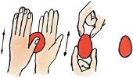
Блинчик
Из шарика можно сделать блинчик. Просто сдавите его большим и указательным пальцами или приплюсните между ладонями. Если вдруг кромка блинчика потрескается, загладьте разрывы. Блинчики, как и шарики, могут быть разных размеров.
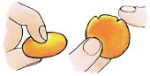
Капля
Чтобы сделать каплю, защипните шарик с одного конца и чуть-чуть вытяните. Получилось что-то вроде «носика». А теперь вспомните, как выглядит капля, и сравните с тем, что у вас получилось.

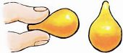
Конус
Если прижать толстый конец капли к доске («носиком» вверх), получится плоское основание. Заострите тонкий конец, и капля превратится в конус.
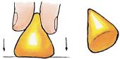
Змейка
Этот элемент очень часто используется в лепке. Покатайте кусочек пластилина взад-вперед по доске, пока он не станет длинным и тонким.
Чем дольше вы будете его раскатывать, тем тоньше, длиннее и ровнее получится змейка. Однако очень тонкие змейки иногда разрываются, что нетрудно исправить, соединив место разрыва и прокатав еще раз.
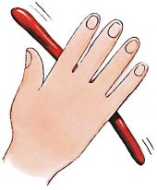
Колбаска
Колбаской мы будем называть короткую толстую змейку. Прокатайте кусочек пластилина по доске, не слишком сильно нажимая на него.

Цилиндр
Скатайте короткую толстую колбаску и сплющите оба ее конца о доску. Если она немного потеряла форму, прокатайте ее еще раз на доске. А можно и другим способом сделать цилиндр — отрезать концы колбаски ножом.
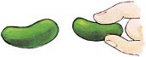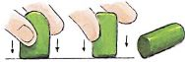
Коробочка
Из цилиндра можно сделать коробочку. Положите его округлой стороной на доску и слегка прижмите сверху чем-нибудь плоским: другой небольшой ровной дощечкой, крышкой от банки или донышком чашки. Переверните цилиндр, чтобы плоские поверхности оказались сбоку. Прижмите цилиндр сверху еще раз. Теперь он имеет шесть ровных сторон: четыре боковых и две торцевых. Поставьте его на торец и снова прижмите. Цилиндр превратился в коробочку. Переворачивая и сжимая ее с разных сторон, можно добиться любой формы и размера.
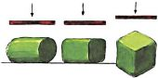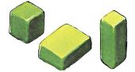
Лента
Чтобы получить ленту, скатайте тонкую змейку. Положите ее на доску и прокатайте карандашом вдоль. Карандаш, как маленький каток, расплющит змейку и превратит ее в ленту. Самое трудное теперь — отделить ленту от доски.
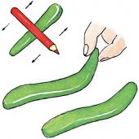
Возможно, придется немного потренироваться, чтобы лента не размазывалась по доске. Это лучше получается, если не делать ленту слишком тонкой и работать на очень гладкой поверхности, предварительно смочив ее водой.

Конечно, из пластилина можно слепить еще много разных элементов, но нам пока хватит и этих. А теперь начинается самое интересное!

Приложение № 3

Базовые формы оригами

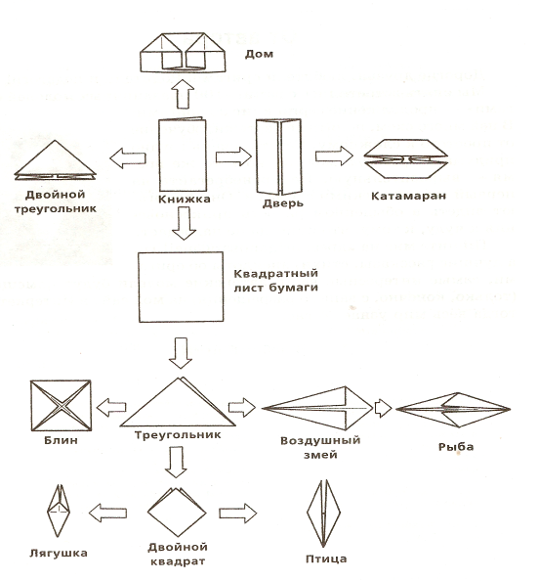

Приложение № 4

ИГРОТЕКА «Пальчиковый тренинг»

1. Знакомим детей с пальчиками:
Пять да пять - родные братцы,
Так все вместе и родятся.
Если вскапываешь грядку,
Держат все одну лопатку.
Не скучают, а играют
Вместе все в одни игрушки.
А зимою, всей гурьбою
Дружно прячутся в теплушки.
Вот такие "пять да пять",
Угадайте, как их звать?
(Пальцы)

- Да, дети, это пальцы.
- А почему вы догадались?
- Почему пальцы "родными братьями" называют?
- У всех пальцев каждой из рук "мама" - это кисть.
- Любите ли вы играть с пальчиками?
- Покажите пальчики правой (левой) руки.
- Попросите братьев правой и левой руки поздороваться.
- Дети, кто из вас знает как этот (показываю большой) палец называется?
- Как вы думаете, почему он так называется, большим?
- А давайте спрячем большой палец и попробуем что-либо сделать рукой без него.
- Возьмите со стола карандаш (дети делают попытку взять карандаш).
- Представьте, что это не карандаш, а ложка, приготовьтесь к еде.
- Видите, как трудно работать братьям без большого пальца, без него трудно писать,
рисовать, играть. Люди так и назвали этот пальчик, потому, что он главный - большой.

-И еще 4 братца. Идут они навстречу старшему:
-Здравствуй, большак!
-Здорово Васька - указка! Мишка-середка! Гришка - сиротка! Да Крошка - Тимошка!

- Пальчики и называются: указательный, средний, безымянный, мизинец.

В гости к пальчику большому
Приходили прямо к дому
Указательный и средний,
Безымянный и последний.
Сам мизинчик, малышок
Постучался о порог.
Вместе пальчики друзья
Друг без друга им нельзя.

- Пять братьев: годами равные, ростом разные, кто такие?
- Что же могут наши пальчики? (держать карандаш, красиво рисовать, писать, строить из
конструктора, лепить из глины и пластилина, шить, вышивать...)
- Наши пальчики могут все, значит они волшебные.

Правая и левая водят поезда,
Правая и левая строят города,
Правая и левая могут шить и штопать,
Правая и левая могут громко хлопать.
За окошком ходит ночь,
Руки так устали...
Правая и левая спят на одеяле.
О.Дриз.

- Умелыми пальчики становятся не сразу. Мы с вами и поможем быть пальчикам умелыми, которые смогут красиво писать, рисовать.
2. Пальчиковые игры.
Пальчиковые игры это культурное наследие немецкого народа, история существования их исчисляется столетиями. Они увлекательны, способствуют развитию речи, творческой деятельности, вырабатывают ловкость, умение управлять своими движениями, активизируют моторику руки.
Дети изображают из пальцев предметы, птиц, животных. Все фигуры с небольшим стихотворным сопровождением. Например:
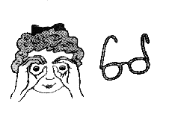  Бабушка очки надела,  И внучонка разглядела  Большой палец правой и левой руки  вместе с остальными образуют колечко | 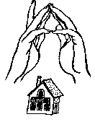  Дом стоит с трубой и крышей,  На балкон гулять я вышел.  Ладони направлены под углом, кончики пальцев соприкасаются; средний палец правой руки поднят вверх, кончики мизинцев касаются друг друга, выполняя прямую линию (труба, балкон).
При выполнении каждого упражнения старайтесь вовлекать все пальчики, выполнять их как левой, так и правой рукой и обеими вместе. Скороговорки всегда можно "переложить на пальцы", т.е. придумать поначалу не сложные движения для пальчиков, затем эти движения усложнять.
Вначале произносим скороговорку четко, не торопясь, затем с одновременным движением рук, а потом проделываю вместе с детьми. У кого из детей не получается, берем его руки в свои и вместе выполняем движения от начала до конца, В процессе работы над скороговоркой меняем темп, интонацию, громкость. Это помогает развитию речи ребенка, его координации, помогает почувствовать ритм, и подготовить руку к письму.
Скороговорки подбираются по алфавиту. Например, звук "Б": "Идут бобры в сыры боры". (Обе ладони лежат на столе. Ладошки то сжимаются, то разжимаются. Затем поочередно: одна - сжимается в кулак, другая распрямляется.)
3. Использование счетных палочек.
В группе имеется набор счетных палочек на каждого ребенка, а так же пеналы из цветных спичек. Дети выполняют из них разные фигурки, которые сопровождает стишок, для того, чтобы у ребенка возник не только зрительный образ предмета, но и слуховой. Используется этот материал, как часть занятия по математике, конструированию, в совместной деятельности, дети играют с удовольствием и в свободное время.
При составлении фигурок ставятся различные задачи:
- Развивать мелкую моторику пальцев.
- Сосчитать палочки, из которых выполняются фигуры.
- Если фигура сделана из разноцветных палочек, то предлагаю сосчитать палочки каждого цвета.
- Сосчитать геометрические фигуры, изображающие предмет (Сколько треугольников, прямоугольников, квадратов?).
- Сосчитать уголки, входящие в фигуру.
- Самому придумать и сложить фигуру.
Кроватка: поставили в спальню мы кроватку, и спать на ней мы будем сладко.
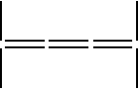
Телевизор: без телевизора скучно, друзья, но долго смотреть телевизор нельзя.

Жук: жук по зеленой травке ползет, дойдет до конца и опять уползет.
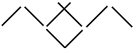
Не менее интересно преобразование фигур из спичек, где дети упражняются в умении осуществлять целенаправленные поисковые действия умственного и практического плана.
Например: переложить одну палочку, чтобы домик был повернут в другую сторону.
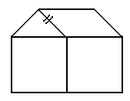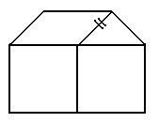
И много других интересных примеров.
Герои "Спичечного королевства".
Эта игра знакомит детей с геометрическими фигурами и помогает в развитии творческого мышления. Называется геометрическую фигуру, а дети на основе ее выкладывают образы.
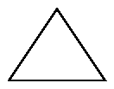 |  |  | 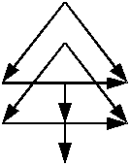
 |  | 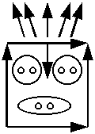 | 
 |  | 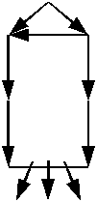 | 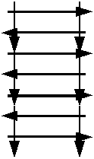
 |  | 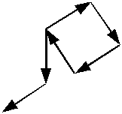 | 
Выкладывание колодцев из спичек, соревнуемся у кого колодец выше, у кого ровнее, у кого красивее. Сколько спичек потратили на постройку своего колодца, отмечаем победителей (звездочкой).
С помощью палочек и спичек выкладываем с детьми смысл стихотворения. Читаем детям небольшое стихотворение несколько раз, а дети выкладывают его смысл одной двумя "пиктограммами". Например, "Ежик" В. Катаева
На комод забрался ежик,  У него не видно ножек,  У его такого злючки,  Не причесаны колючки.  И ни как не разберешь -  Щетка это или еж? |  | 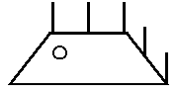
Пальчиковые игры со стихами способствуют развитию мелкой моторики, а так же речи, памяти, внимания, мимики детей и учат общению.
Используется подбор интересных стихотворений, к которым легко подобрать нужные и полезные для детей движения. Например: "День рождения".
На свой день рожденья позвал я ребят.
Пять маленьких свечек на торте горят (пальцы руки подняты и разведены палец).
Я дунул, сумел погасить лишь одну (загибаем большой палец).
Осталось четыре, я снова подул, погасла одна (загибаем указательный палец).
А три свечки горят, одну я задул (загибаем средний палец).
Гаснуть две не хотят, но вот мне одну погасить удалось (загибаем безымянный палец).
Осталась одна, постараться пришлось.
На пятую дул я опять и опять.
Погасла! Ура! (загибаем мизинец).
Мне исполнилось пять!

Приложение №. 5

Методика «Лесенка».

Данная методика разработана В.Г. Щур и предназначена для выявления системы представлений ребенка о том, как он оценивает себя сам, как, по его мнению, его оценивают другие люди и как соотносятся эти представления между собой.
Для целей данной работы методика была модифицирована. Изучалась только самооценка ребенка, как общее отношение к себе и его взаимоотношения с родителями. На самом деле эта методика представляет собой 7-ми балльную шкалу, адаптированную для детей.
Цель исследования: определить особенности самооценки ребенка, как общего отношения к себе.
Материал и оборудование: нарисованная лесенка, фигурка человечка из картона, протокол, ручка.
Процедура проведения методики
Методика проводится индивидуально. Процедура исследования представляет собой беседу с ребенком с использованием определенной шкалы оценок, на которой он сам помещает себя.
Ребенку показывают рисунок лестницы, состоящий из семи ступенек. Посередине нужно расположить фигурку ребенка― мальчика или девочки, (в зависимости от пола тестируемого ребенка) которую можно двигать по лесенке.
Инструкция:
Взрослый объясняет значение нарисованных ступенек: «Посмотри на эту лесенку. Видишь, тут стоит мальчик (или девочка). На ступеньку выше (показывают) ставят хороших детей, чем выше, ― тем лучше дети, а на самой верхней ступеньке самые хорошие ребята. На ступеньку ниже ставят не очень хороших детей (показывают), еще ниже ― еще хуже, а на самой нижней ступеньке ― самые плохие ребята]. На какую ступеньку ты себя поставишь? Почему? А где бы ты поставил своих родителей? Почему?»
Важно проследить, правильно ли понял ребенок объяснение взрослого. В случае необходимости следует повторить его. По мере ответов ребенка, психолог фиксирует названые позиции в протоколе. Беседа с ребенком занимает 7-10 минут.

